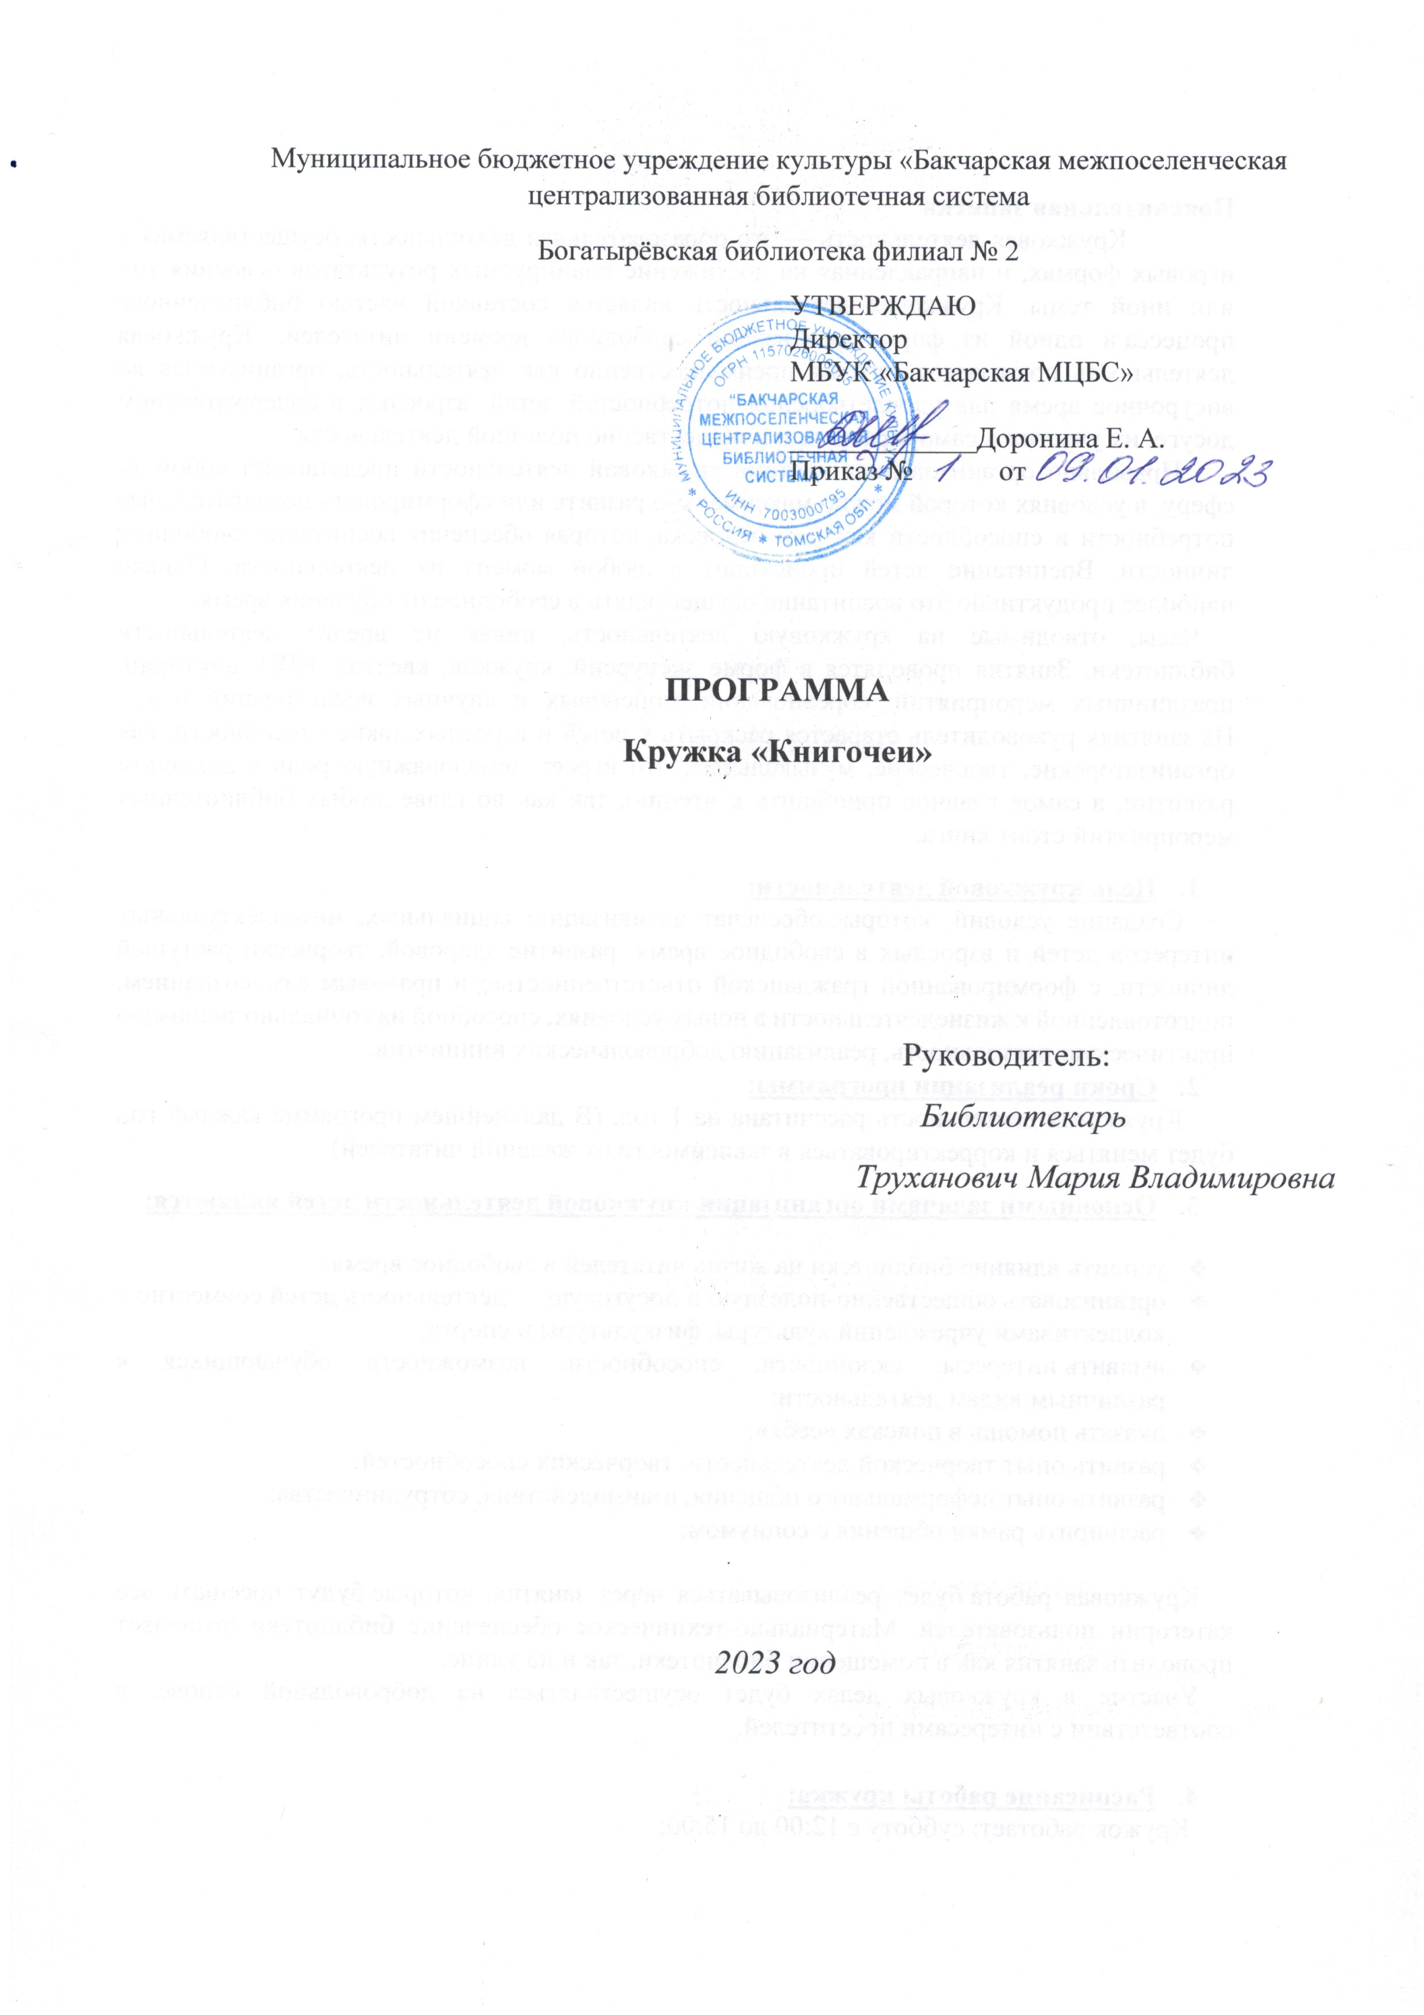

Пояснительная записка
Кружковая деятельность — это образовательная деятельность, осуществляемая в игровых формах, и направленная на достижение планируемых результатов освоения той или иной темы. Кружковая деятельность является составной частью библиотечного процесса и одной из форм организации свободного времени читателей. Кружковая деятельность понимается сегодня преимущественно как деятельность, организуемая во внеурочное время для удовлетворения потребностей детей, взрослых в содержательном досуге, их участии в самоуправлении и общественно полезной деятельности.
Правильно организованная система кружковой деятельности представляет собой ту сферу, в условиях которой можно максимально развить или сформировать познавательные потребности и способности каждого человека, которая обеспечит воспитание свободной личности. Воспитание детей происходит в любой момент их деятельности. Однако наиболее продуктивно это воспитание осуществлять в свободное от обучения время.
Часы, отводимые на кружковую деятельность, никак не вредит деятельности библиотеки. Занятия проводятся в форме экскурсий, кружков, квестов, КВН, викторин, праздничных мероприятий, соревнований, поисковых и научных исследований и т.д. На занятиях руководитель старается раскрыть у детей и взрослых такие способности, как организаторские, творческие, музыкальные, что играет немаловажную роль в духовном развитии, а самое главное приобщить к чтению, так как во главе любых библиотечных мероприятий стоит книга.
- Цель кружковой деятельности:
Создание условий, которые обеспечат активизацию социальных, интеллектуальных интересов детей и взрослых в свободное время, развитие здоровой, творчески растущей личности, с формированной гражданской ответственностью и правовым самосознанием, подготовленной к жизнедеятельности в новых условиях, способной на социально значимую практическую деятельность, реализацию добровольческих инициатив.
- Сроки реализации программы:
Кружковая деятельность рассчитана на 1 год. (В дальнейшем программа каждый год будет меняться и корректироваться в зависимости от желаний читателей)
- Основными задачами организации кружковой деятельности детей являются:

- усилить влияние библиотеки на жизнь читателей в свободное время;
- организовать общественно-полезную и досуговую деятельность детей совместно с коллективами учреждений культуры, физкультуры и спорта;
- выявить интересы, склонности, способности, возможности обучающихся к различным видам деятельности;
- оказать помощь в поисках «себя»;
- развить опыт творческой деятельности, творческих способностей;
- развить опыт неформального общения, взаимодействия, сотрудничества;
- расширить рамки общения с социумом;

Кружковая работа будет реализовываться через занятия, которые будут посещать все категории пользователей. Материально-техническое обеспечение библиотеки позволяет проводить занятия как в помещении библиотеки, так и на улице.
Участие в кружковых делах будет осуществляться на добровольной основе, в соответствии с интересами посетителей.

- Расписание работы кружка:
Кружок работает: субботу с 12:00 до 15:00;
- Формы работы по направлениям

 | Вид направления | Форма работы
1 | Книгочеи | - Литературные игры  - Диспуты и обсуждения  - Уроки информационной культуры  - Путешествия по страницам книг  - Проекты  - Конкурсы  - Виртуальные экскурсии

- Предполагаемый результат внеурочной деятельности учащихся

- Организован досуг жителей села Богатырёвка;
- Организованы общественно-полезная и досуговая деятельность жителей с. Богатырёвка совместно с коллективами учреждений культуры, физкультуры и спорта;
- Посетители развивают творческие способности;
- Сформирована группа посетителей для неформального общения, взаимодействия, сотрудничества;
- Расширены библиотечные услуги.
- У пользователей появился интерес к книге.

- План работы:

№ | Название разделов | Название тем | Кол часов | Место проведения
1 | Введение | Вводное занятие. Что такое книга | 1 | библиотекарь
2 | История возникновения письменности | Материалы для письма в древности | 2 | библиотекарь
 |  | Виды древнерусского письма
3 | История появления библиотек | История древнейших библиотек | 1 | библиотекарь
 | История развития книгопечатания | Изобретение книгопечатания. Деятельность Иоганна Гутенберга | 2
 |  | История развития книгопечатания
4 | Книга как предмет искусства | Структура книги | 1 | библиотекарь
 |  | Художники детской книги: В. Конашевич, Е. Чарушин, Е. Рачёв. Роль и значение иллюстраций | 1
 |  | Экслибрис-маленький книжный знак | 1
 |  | Фотоконкурс «Я читаю!» | 1
5 | Бережное отношение к книге | Правила обращения с книгами. Ремонт книги | 1 | библиотекарь
 |  | Изготовление книги своими руками | 1
 |  | Мультимедийный урок «История появления. Виды и типы закладок» | 1
 |  | Сделай сам закладку | 1
6 | Современные способы передачи и хранения информации | Информация. Источники и приемники информации. Способы получения информации | 1 | библиотекарь
 |  | Что такое буктрейлер? | 1
7 | Справочный аппарат книги | Справочно-библиографический аппарат библиотеки. Выбор книг в библиотеке. Алфавитный и систематический каталоги. Картотеки. Алгоритм поиска информации. | 1 | библиотекарь
8 | Библиотека – информационный центр | Расширение представлений о библиотеке. Виды каталогов | 1 | библиотекарь
 |  | Поиск литературы в фонде (практическое) | 1
9 | Основные формы работы с | Библиографическая запись | 1 | библиотекарь
 |  | Сравнение переводов одного произведения. Развитие навыков творческого чтения | 1
 |  | Запись о прочитанном. Дневник чтения | 1
10 | Справочные издания | Справочный фонд библиотеки. Владимир Иванович Даль: медик, лексикограф, писатель | 1 | библиотекарь
 |  | Словари (практическое) | 1
 |  | Поиск информации в универсальных энциклопедических словарях (практическое) | 1
11 | Массовые библиотечные мероприятия | «Книжкины именины» | 1 | библиотекарь
 |  | Проект «Мамино сердце» - создание рукописной книги, посвящённой нашим мамам | 1
 |  | Литературная викторина по рассказам В. Ю. Драгунского | 1
 |  | Конкурс чтецов, посвященный празднику Победы | 1
 |  | Книжное царство – премудрое государство: литературная игра | 1
12 | Заключительная игра | Квест «На поиски книги» | 1 | библиотекарь

- Выводы:
В результате реализации программы кружка удастся положительно повлиять на развитие коммуникативных способностей людей, развитие кругозора и логического мышления.
Умение вносить в работу элементы фантазии, возможное разнообразие. Воспитывать у учащихся аккуратность, усидчивость, экономное отношение к материалам, ответственность за порученное дело.
Умение предопределять примерное содержание незнакомой книги по ее элементам и по внешним приметам. Знание элементов книги: титульный лист, оглавление, предисловие или аннотация, послесловие. Умение самостоятельно воспринимать и характеризовать избранную книгу в целом, прочитать произведение и воссоздать прочитанное по эпизодам. Умение доводить начатую работу до завершения. Умение подобрать интересный материал из сети интернет.

